Programação Web 2
Etapa 1: Instalação/Configuração de Docker, linguagem de programação, Framework e banco de dados

- Portainer para gerenciamento de Dockers

Para instalar o portainer basta acessar o site portainer.io para ter acesso a todas as instruções de instalação, utilizando qualquer sistema operacional suportado pela aplicação. Em nosso ambiente utilizaremos como base um Linux na distribuição Ubuntu. Para a segurança da aplicação será necessário criar um volume para que os dados sejam persistidos no container, desse modo, mesmo que por algum motivo o container seja perdido, seus dados estarão sempre salvos em um volume local, essa ação permite que você tenha sempre as informações de sua estrutura independente do container.

Abra um terminal, apertando o atalho CRTL + ALT + T ou digite aperte a tecla do windows e digite terminal, ou clique com o botão direito na tela, e escolha a opção "Abrir Terminal" (somente para Ubuntu 15.10 ou superior, para 14.04 é necessário instalar o pacote nautilus-open-terminal e reiniciar)

Primeiro vamos atualizar os pacotes

sudo apt-get update

Agora vamos instalar o pacote Docker e Docker-compose

sudo apt install docker.io
sudo apt install docker-compose

Agora podemos criar o volume:

sudo docker volume create portainer_data

após a criação do volume poderemos iniciar a aplicação com o comando abaixo:

sudo docker run -d -p 9000:9000 -p 9443:9443 --name=portainer --restart=always -v /var/run/docker.sock:/var/run/docker.sock -v portainer_data:/data portainer/portainer-ce:2.9.3

Pronto, agora o portainer já deve estar acessível pelo navegador no link http://localhost:9000/

Para gerenciar docker pelo portainer basta fazer login e acessar a página home e selecionar o ambiente para gerenciar, em seguida selecione “containers” e aí poderá gerenciar os dockers.

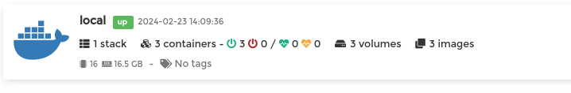
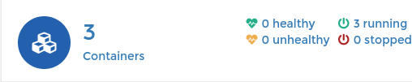
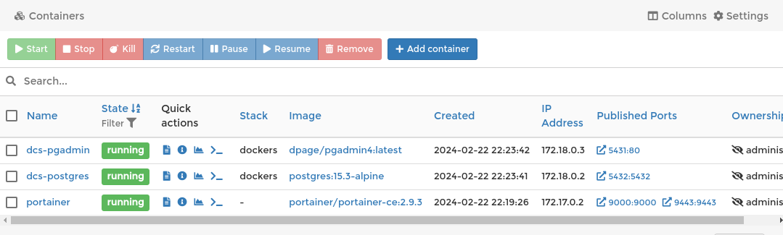

- PostgreSQL e pgAdmin

Para instalar o postgreSQL + pgAdmin utilizando o docker-compose é bem simples, A segunda etapa é criar uma rede para nossos Containers, geralmente gosto de adotar essa estratégia para manter os containers de um projeto, dentro de uma rede especifica para ele, rode o seguinte comando:

sudo docker network create local-network
Agora podemos criar o nosso compose, para isso, crie um arquivo com o nome docker-compose.yml em um diretório de sua preferência e adicione o seguinte conteúdo usando um editor de texto:

version: "3.8"
services:
dcs-postgres:
image: postgres:15.3-alpine
container_name: dcs-postgres
restart: always
environment:
POSTGRES_PASSWORD: password
POSTGRES_USER: postgres
ports:
- 5432:5432
volumes:
- postgresdcs:/var/lib/postgresql/data
dcs-pgadmin:
image: dpage/pgadmin4:latest
container_name: dcs-pgadmin
restart: always
depends_on:
- dcs-postgres
environment:
PGADMIN_DEFAULT_EMAIL: user@localhost.com
PGADMIN_DEFAULT_PASSWORD: password
ports:
- 5431:80
volumes:
- pgadmindcs:/var/lib/pgadmin

networks:
default:
name: local-network
external: true

volumes:
postgresdcs:
pgadmindcs:

Vamos conferir cada propriedade e entender o que fizemos.
image | Definimos a imagem Docker e versões do Postgre que será utilizada.
container_name | Definimos um nome para o container.
restart | Definimos a estratégia de reinicialização, com o valor always, o serviço sempre será reiniciado caso alguma falha aconteça.
environment | Definimos duas variáveis para serem atribuídas na inicialização do Postgres, senha e usuário de acesso.
ports | Definimos a porta publica e interna do nosso container para conexão.
volumes | Definimos o local onde os arquivos do Postgres devem ser espelhados, caso nosso serviço seja interrompido, os dados armazenados serão preservados no nosso diretório local.
networks | Definimos o nome da rede default em que os serviços deste Compose serão executados, informando o nome da rede em name e dizendo que é uma rede externa. Isso é importante para mantermos os containers na mesma rede e compartilhar informações entre si.
depends_on | Definimos que este serviço depende do serviço dcs-postgres, ou seja, este novo serviço será iniciado somente após serviço do PostgreSQL já ter iniciado.
environment | Definimos propriedades para autenticação no pgAdmin. Quando você abrir o pgAdmin no seu navegador, será solicitado um e-mail e senha.
ports | Definimos que a porta 80 do container será acessível pela porta 5431 em nosso ambiente local.

O resultado no seu terminal deve ser semelhante a esse:
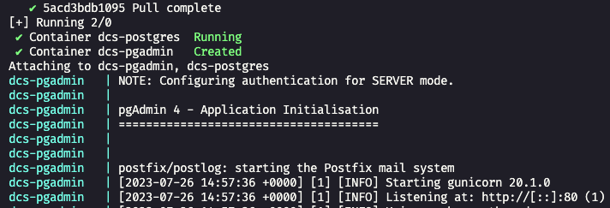
Para testar se o serviço do pgAdmin está funcionando acesse http://localhost:5431 no seu navegador, haverá uma tela de autenticação, você deverá informar o usuário e senha que defimos no Composer e se preferir você poderá trocar o idioma da aplicação.
A tela deve ser semelhante a esta:
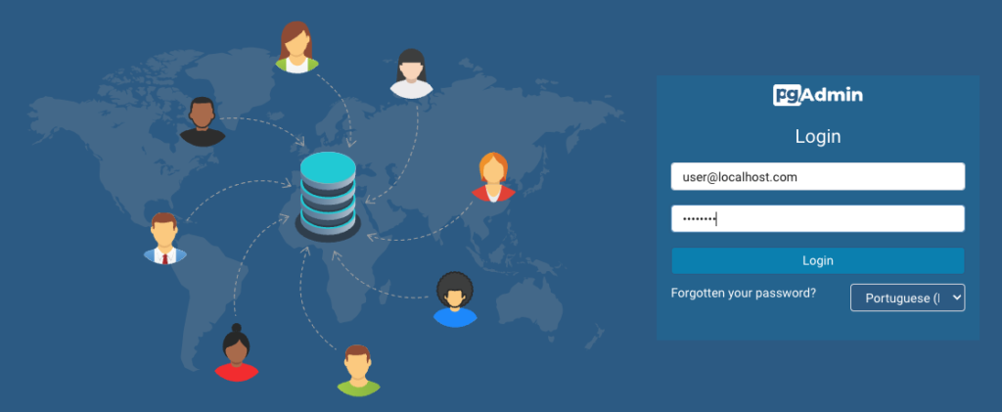
Lembre-se que o usuário e senha foram definidos no arquivo do docker-compose.
Após a autenticação poderemos registrar o postgres no pgAdmin, para isso siga a sequência de imagens a seguir:
OBS: As informações de conexão foram definidas no arquivo do docker-compose.

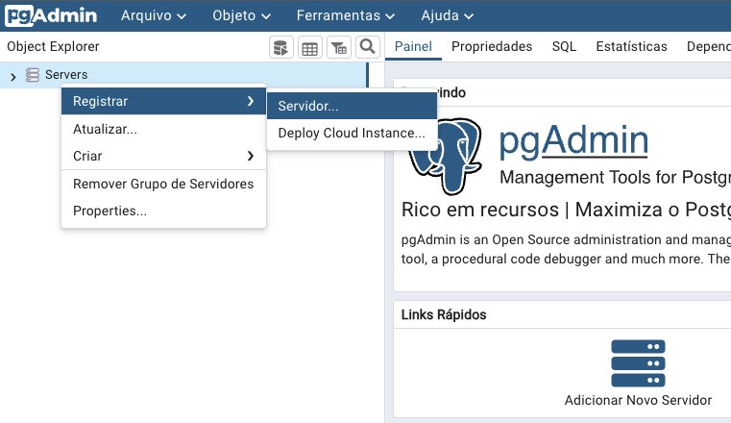
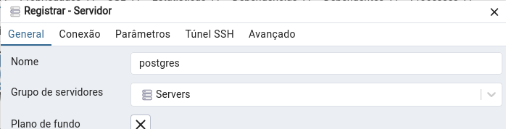

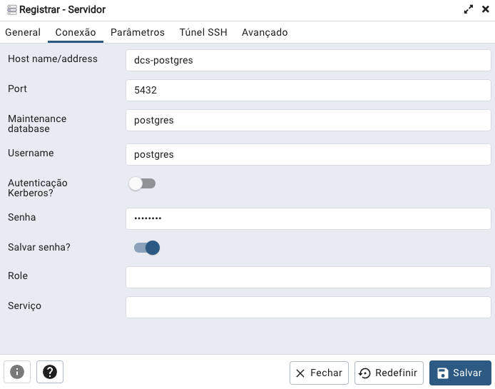
Agora podemos criar o banco de dados, para isso siga a sequência de imagens a seguir:

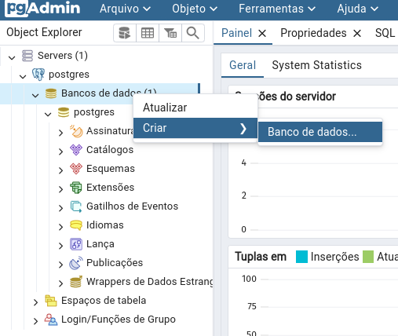
Digite o nome do seu banco de dados e clique em salvar:
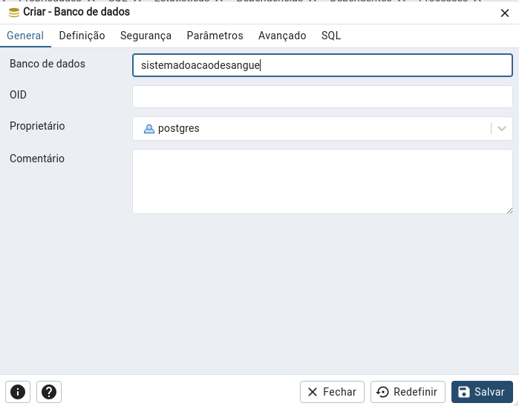
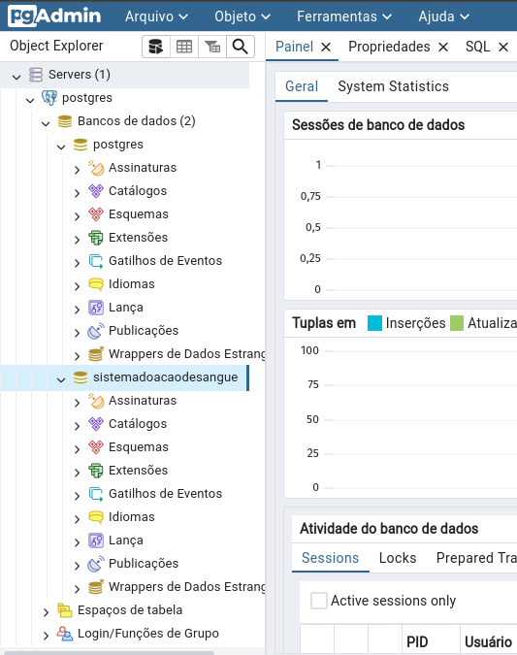

- Pyenv

Use o pyenv https://github.com/pyenv/pyenv para baixar, instalar e gerenciar múltiplas versões do INTERPRETADOR Python na sua maquina.
Primeiro instale as dependências:
Linux (Ubuntu):

Instale os pacotes básicos

sudo apt-get install -y build-essential libssl-dev zlib1g-dev libbz2-dev libreadline-dev libsqlite3-dev wget curl llvm gettext libncurses5-dev tk-dev tcl-dev blt-dev libgdbm-dev git python2-dev python3-dev aria2 lzma liblzma-dev

depois:

curl -L https://raw.githubusercontent.com/pyenv/pyenv-installer/master/bin/pyenv-installer | bash

logo após, edite o arquivo .bashrc localizado na "Pasta Pessoal" ou Home do seu usuário, com o comando:

gedit ~/.bashrc

adicione esses comandos ao final do arquivo:

export PYTHON_BUILD_ARIA2_OPTS="-x 10 -k 1M"

export PATH="${HOME}/.pyenv/bin:$PATH"
eval "$(pyenv init --path)"
eval "$(pyenv init -)"
eval "$(pyenv virtualenv-init -)"
feito isso, salve o arquivo, feche o gedit e feche TODOS os terminais para poder aplicar a configuração.
Abra novamente um terminal, apertando o atalho CRTL + SHIFT + T .
Você pode ver as versões do interpretador Python que podem ser instalados com o comando:

pyenv install -l

Se a versão do interpretador Python que você quer instalar não aparecer na lista, tente atualizar da base de dados de versões do interpretadores rodando pyenv

pyenv update

Instale o pyenv (Para o projeto irei utilizar a versão 3.12.0)

pyenv install 3.12.0

logo após, defina o Python 3.12.0 como o python padrão do seu usuário:

pyenv global 3.12.0

ps: Se você instalou múltiplas versões do interpretador python e quer deixa-las disponíveis para uso execute

pyenv global versao_principal segunda_versao terceira_versao

exemplo, vamos supor que você instalou o Python 3.5.1, 3.6.2, 2.7.13 , então o comando seria:

pyenv global 3.5.1 3.6.2 2.7.13

Verifique a versão instalada com:

python -V

Para escolher uma versão diferente para cada projeto que você for realizar, dentro do diretório do projeto rode o comando:
OBS: lembre antes de ter instalado a versão desejada com o pyenv install versao

pyenv local versao

Agora podemos usar o pip para instalar o Django, lembre de fazer a instalação dentro do diretório do projeto.

pip install Django

Verificação da instalação Após a instalação, verifique se o Django foi instalado corretamente:

django-admin --version

